## แบบเสนอผลงาน

ชื่อ เด็กชายกรณ์ สิริธนกุล

อายุ 10 ปี เลขประจำตัว 41125 ชั้น ป.4 ห้อง 1

รางวัลที่ได้รับทั้งหมดในปี **2563**

1. รางวัลเหรียญทอง

การแข่งขันคณิตศาสตร์นานาชาติ The 2020 World Mathematics Invitational Final Round จัดการแข่งขันออนไลน์ที่โรงแรมใบหยกสกาย กรุงเทพมหานคร วันที่ 24 ตุลาคม 2563 จัดโดย WMI organizing committee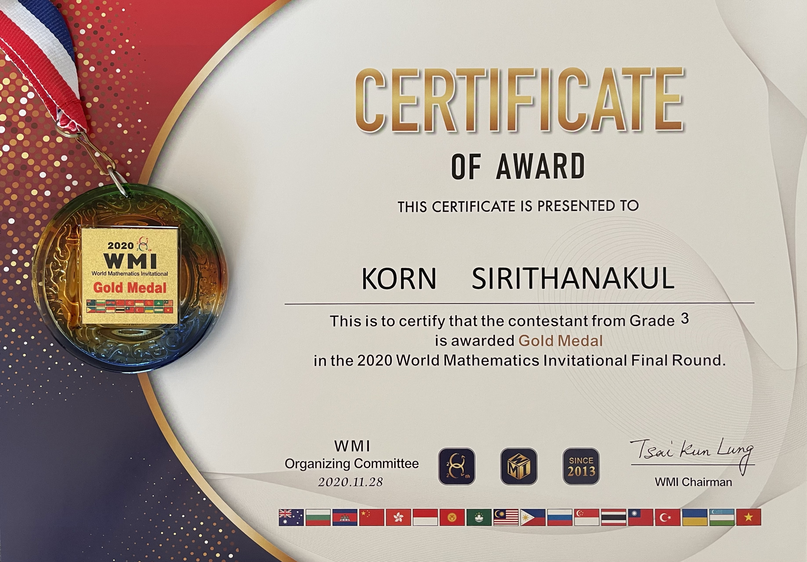

1. รางวัลเหรียญเงิน

การแข่งขันคณิตศาสตร์นานาชาติ International Talent Mathematics Contest 2020 วันที่ 8 กุมภาพันธ์ 2563 กรุงเทพมหานคร จัดโดย Thai Talent Trainin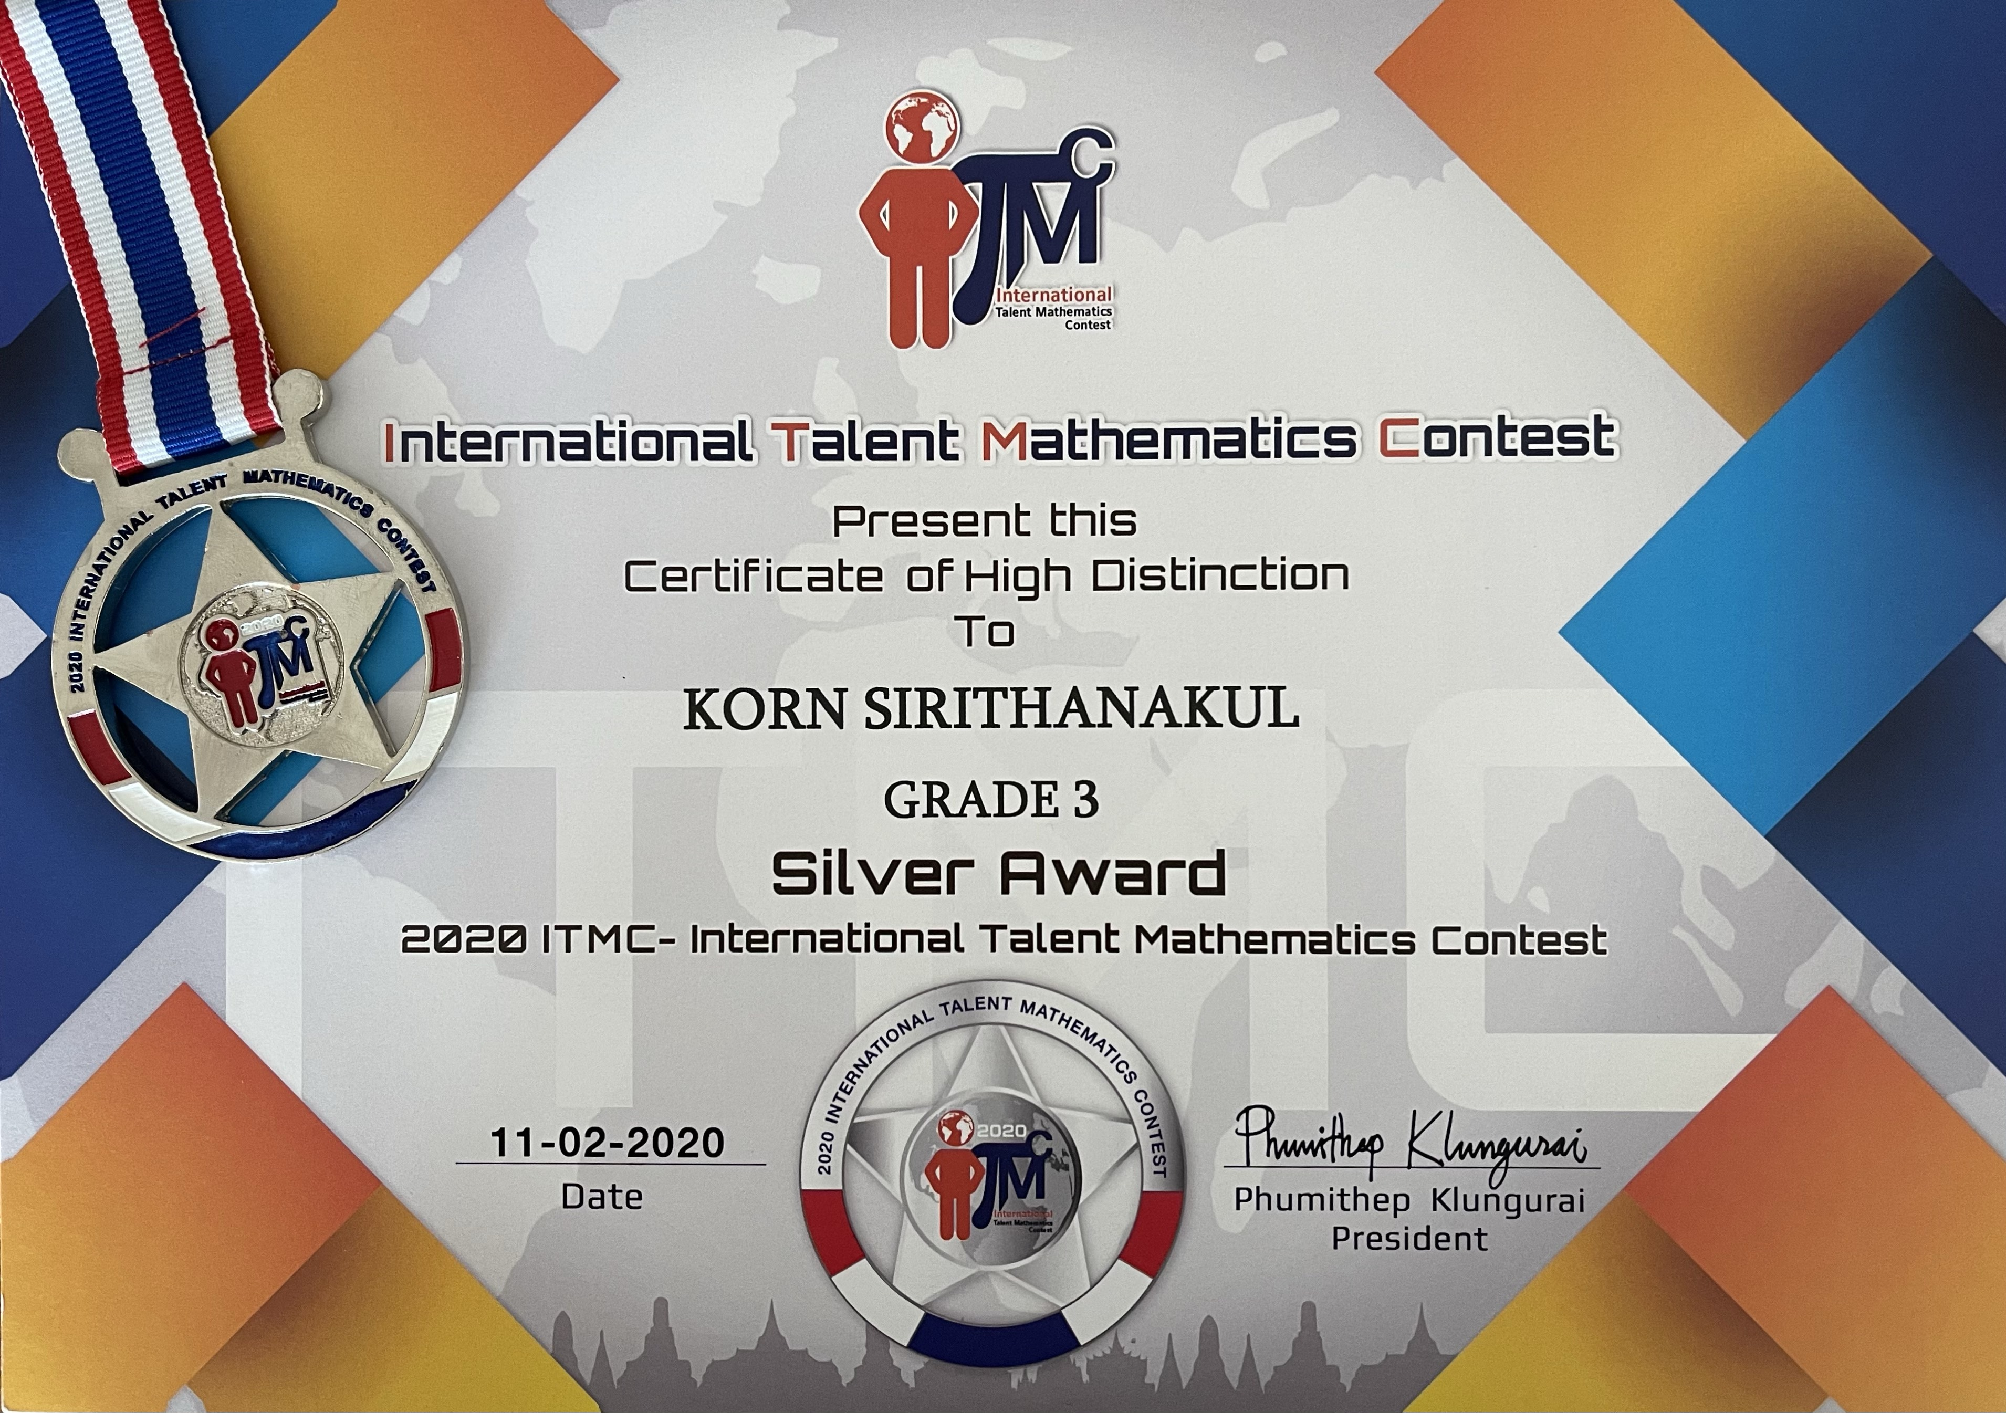

1. รางวัลเหรียญทองแดง

การแข่งขันคณิตศาสตร์นานาชาติ The 11th World Mathematics Team Championship Online Junior Level จัดการแข่งขันออนไลน์ที่โรงแรมใบหยกสกาย กรุงเทพมหานคร วันที่ 29 พฤศจิกายน 2563 จัดโดย WMTC committee

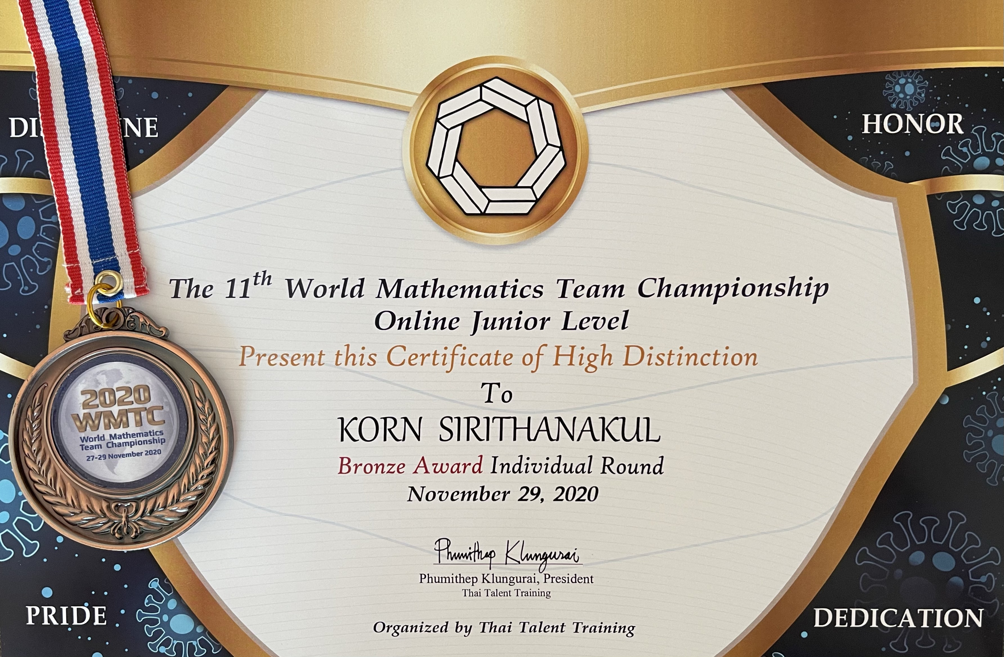

1. รางวัลเหรียญเงิน วิชาคณิตศาสตร์ ชั้นประถมศึกษาปีที่ 3

โครงการพัฒนาอัจฉริยภาพทางวิทยาศาสตร์และคณิตศาสตร์ ประจำปีการศึกษา 2562 สถาบันส่งเสริมการสอนวิทยาศาสตร์และเทคโนโลยี

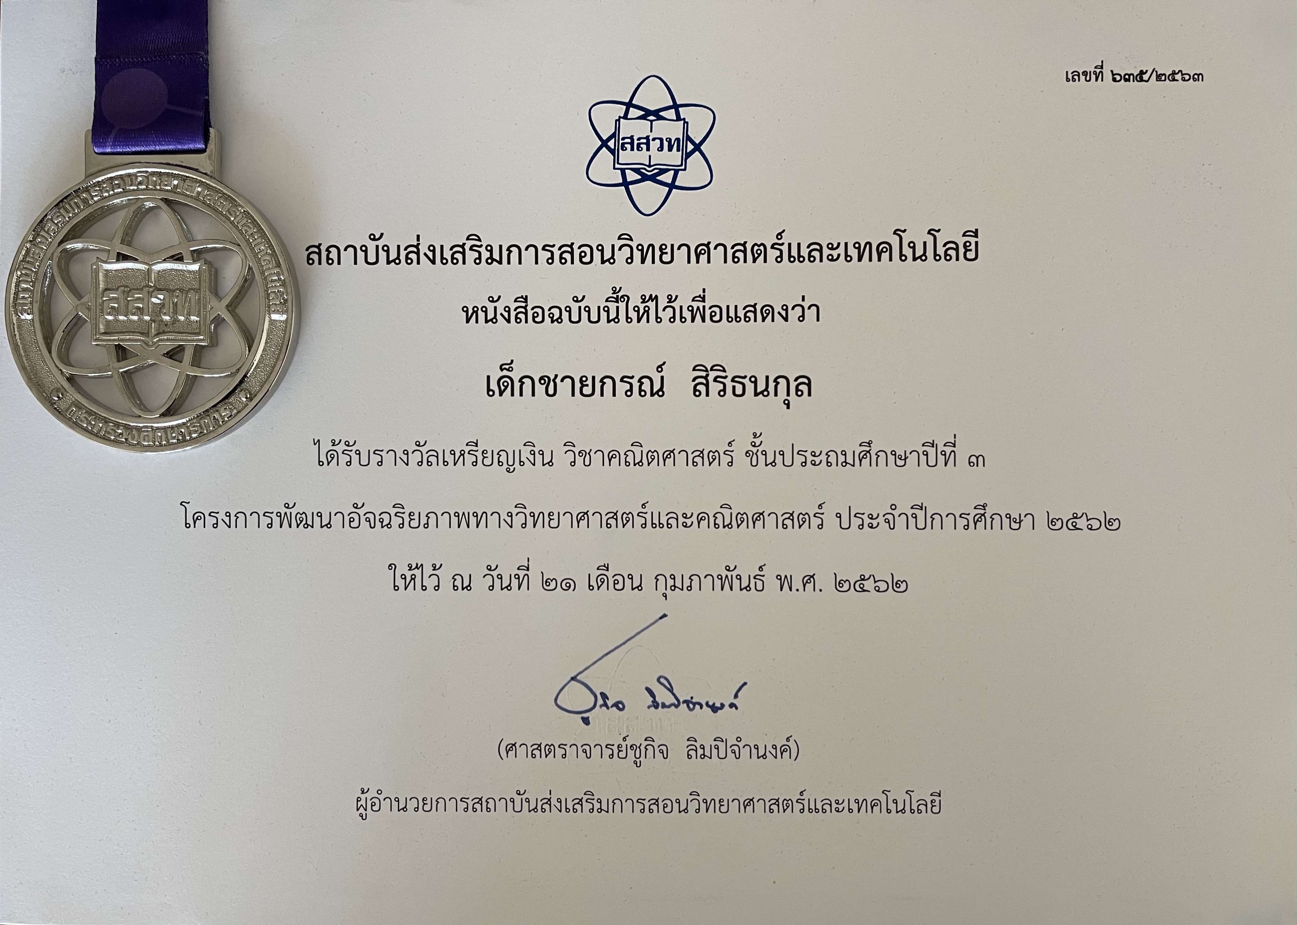

1. โล่รางวัลและรางวัลเหรียญทอง

การแข่งขันคณิตศาสตร์ Math Eng Contest ครั้งที่ 6 วันที่ 20 ธันวาคม 2563 จัดโดย Learn and Play Math Group

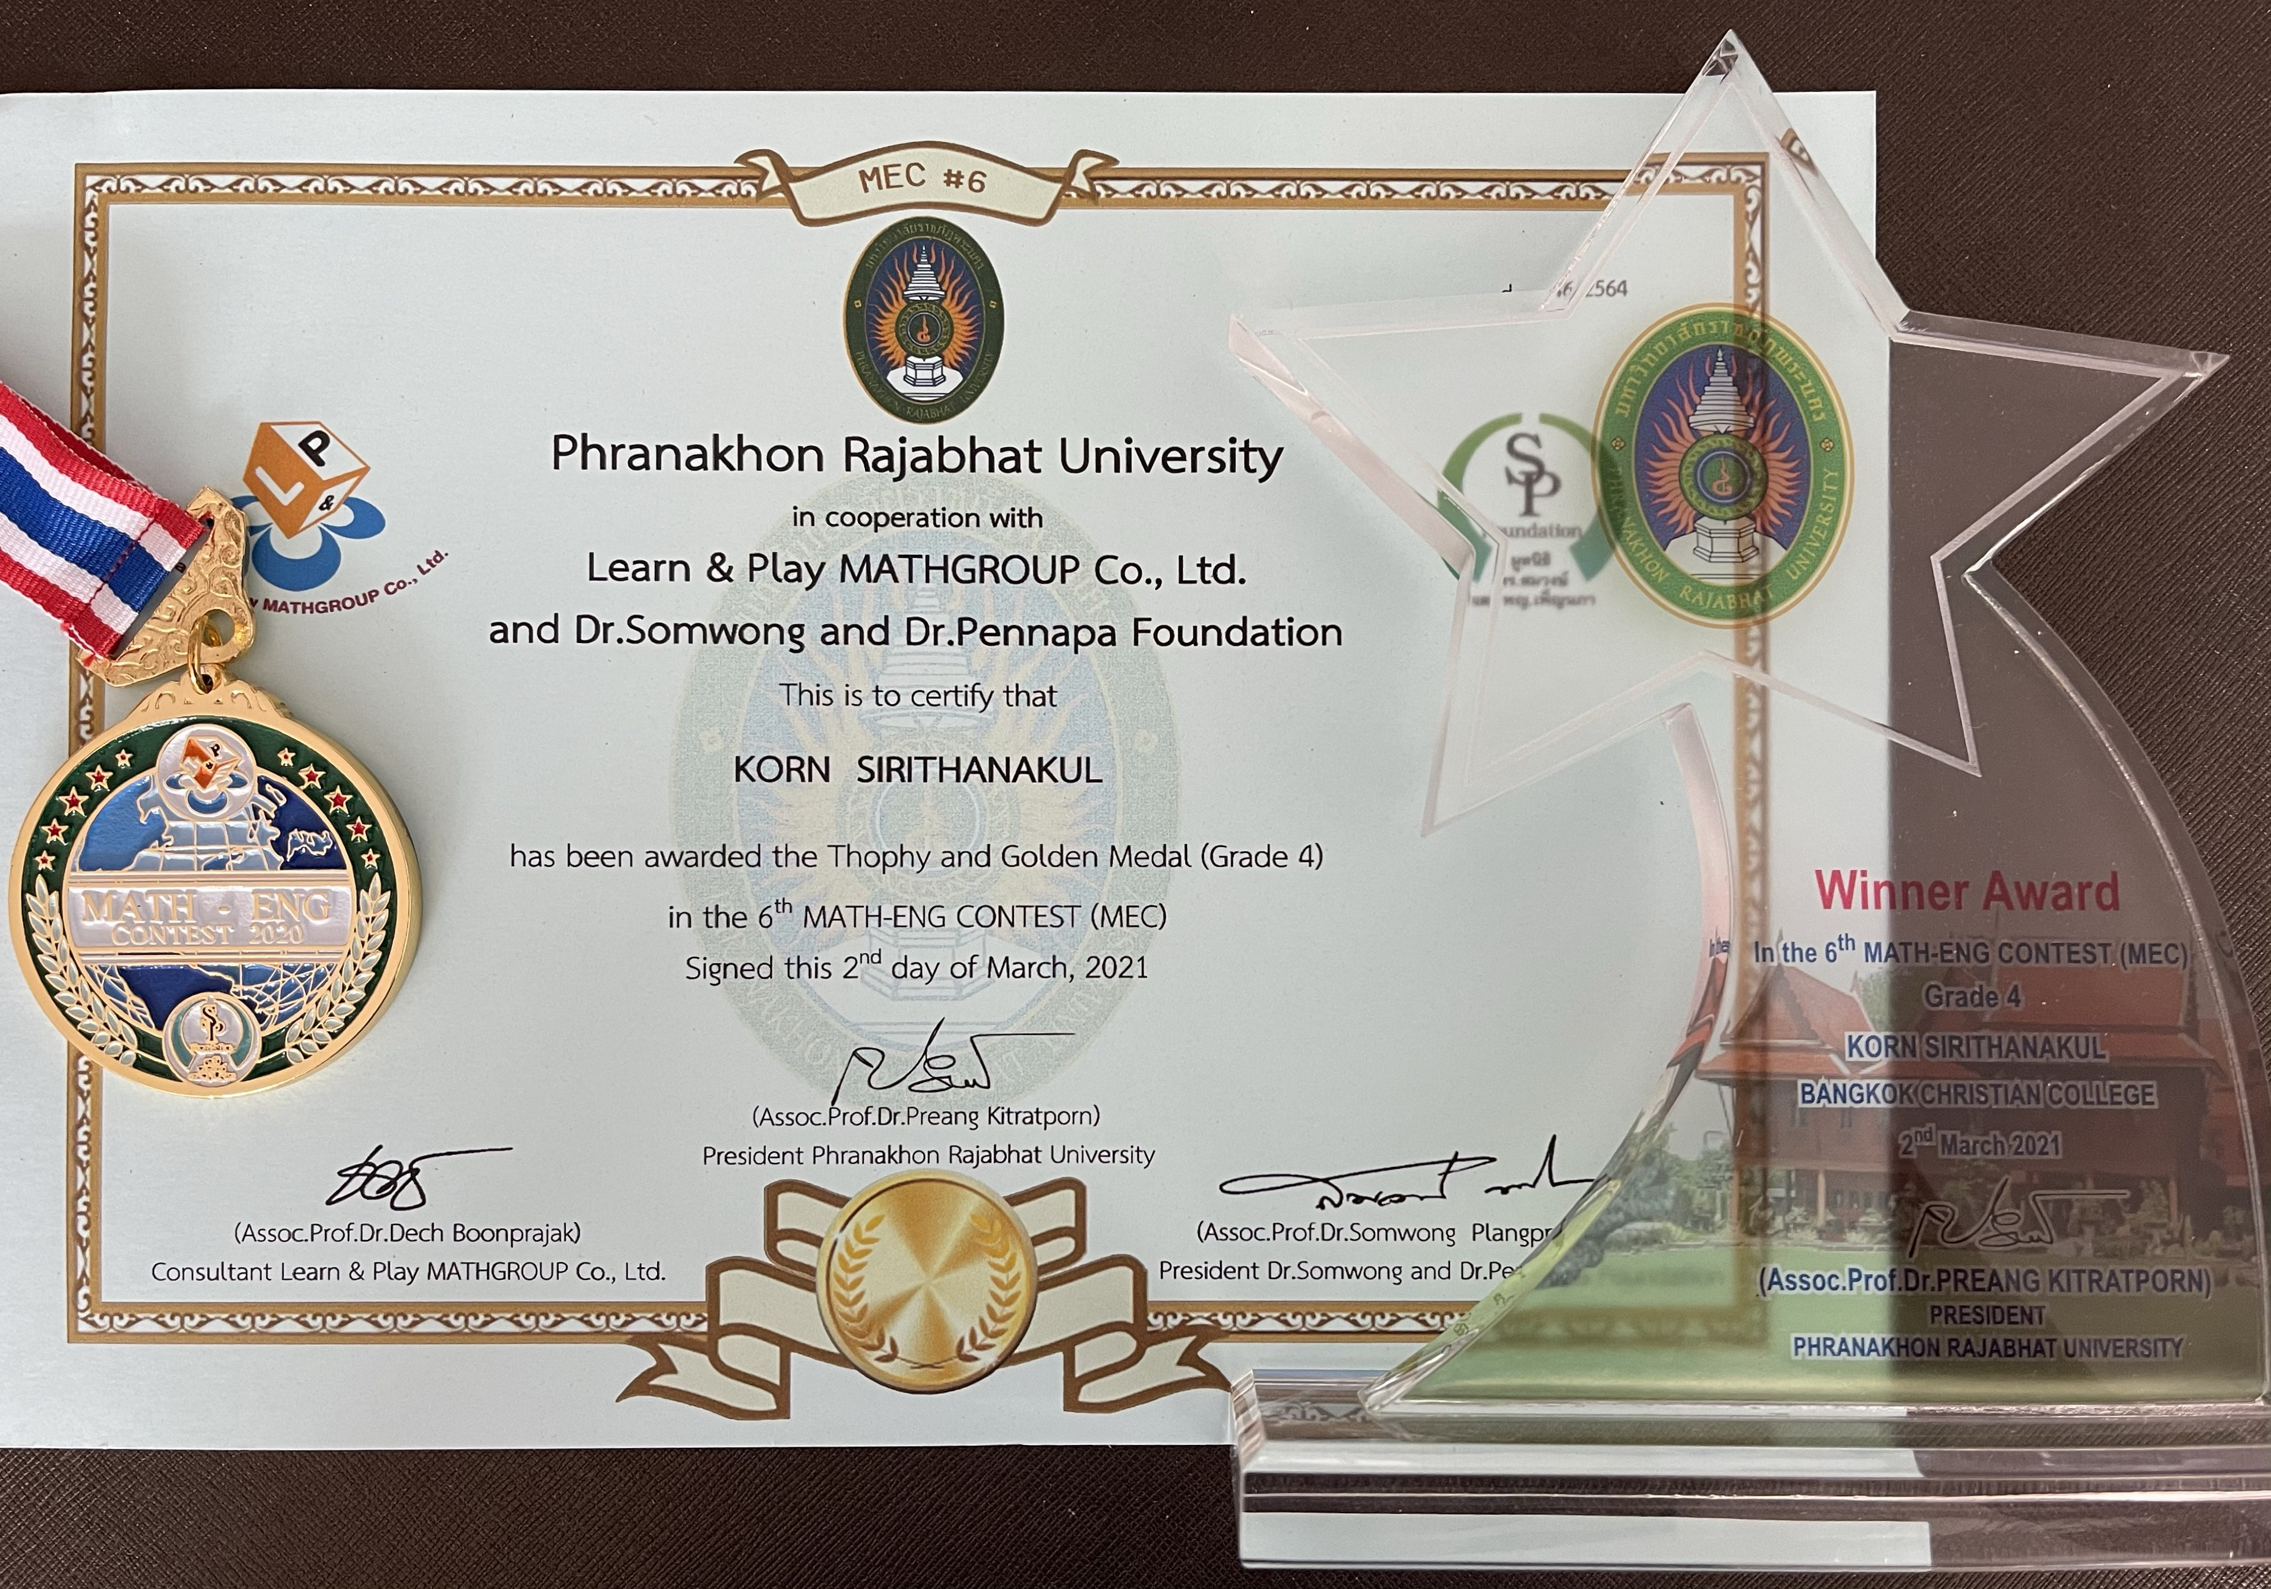

1. รางวัลเหรียญทอง วิชาคณิตศาสตร์ ระดับประถมศึกษา

โครงการประเมินและพัฒนาสู่ความเป็นเลิศทางคณิตศาสตร์และวิทยาศาสตร์ (TEDET) ประจำปี 2563

ได้รับเงินรางวัล 10000 บาท

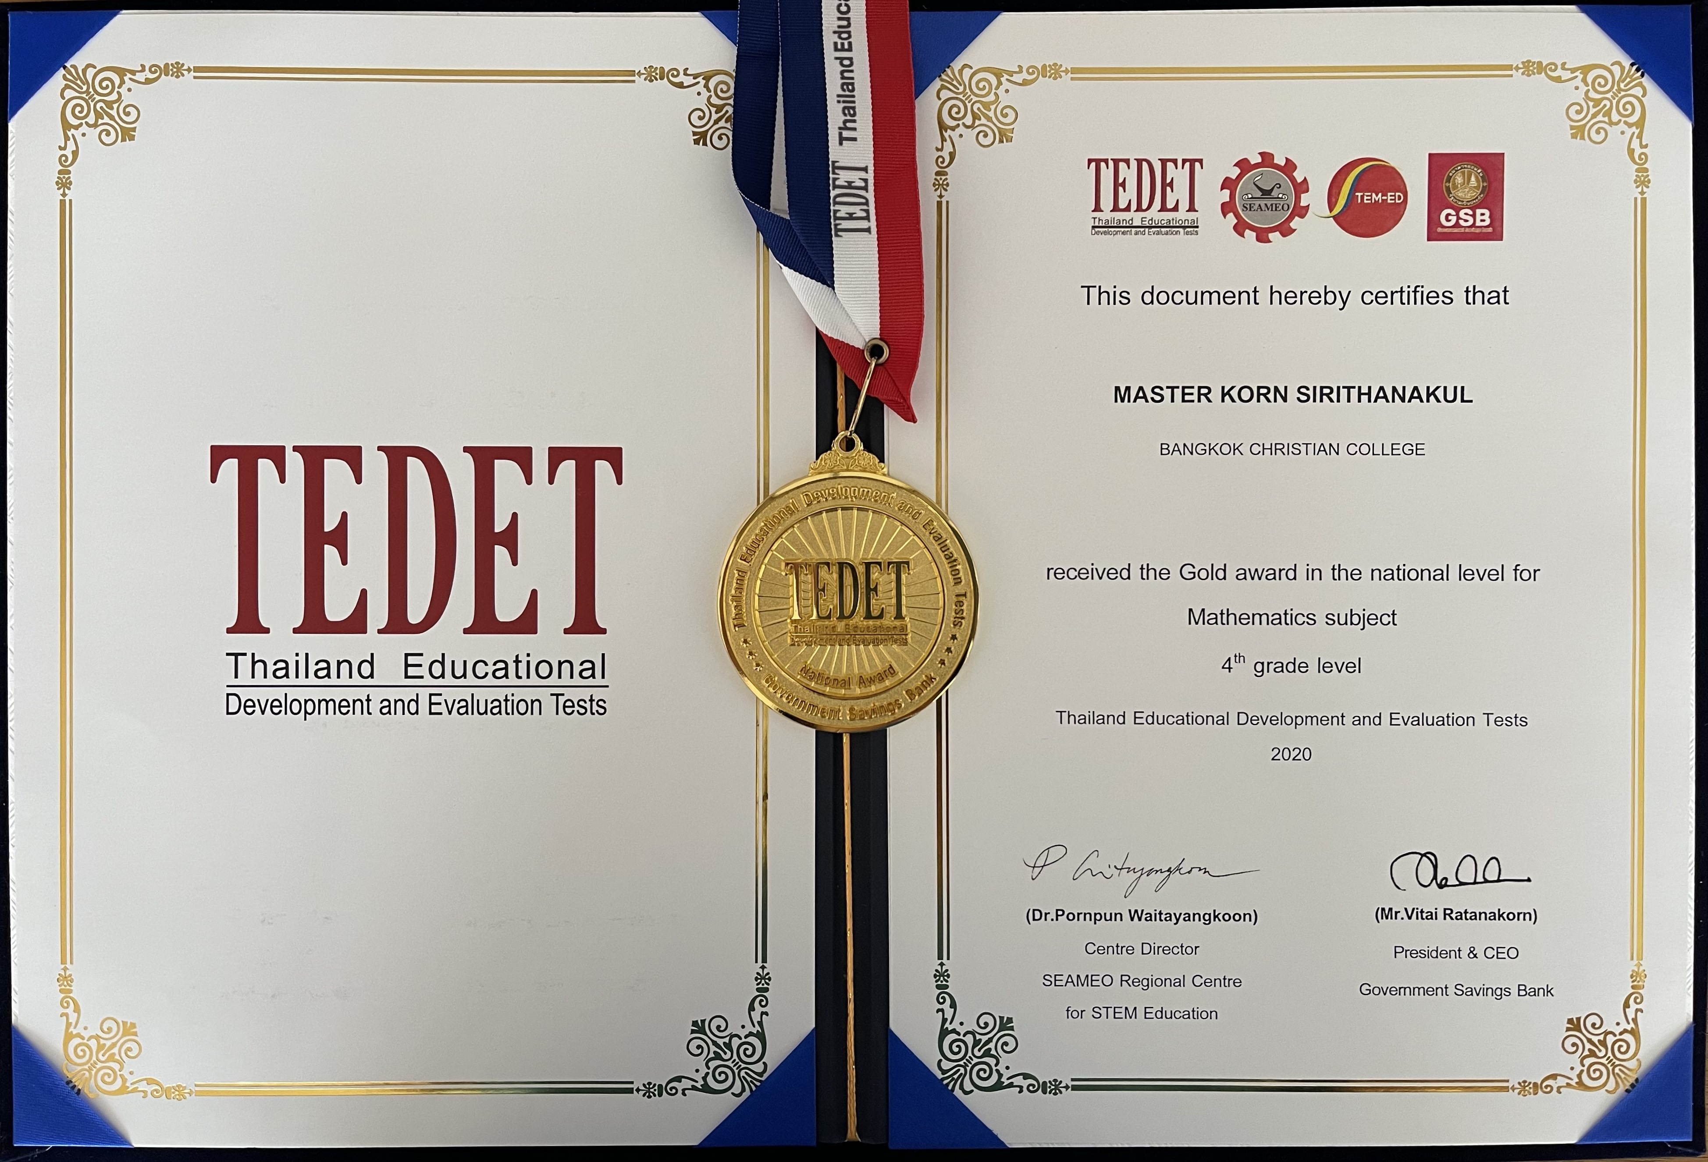

1. รางวัลเหรียญเงิน

การแข่งขันคณิตศาสตร์ Thailand Mathematics Contest ครั้งที่ 8 วันที่ 8 กุมภาพันธ์ 2563 จัดโดย Thai Talent Training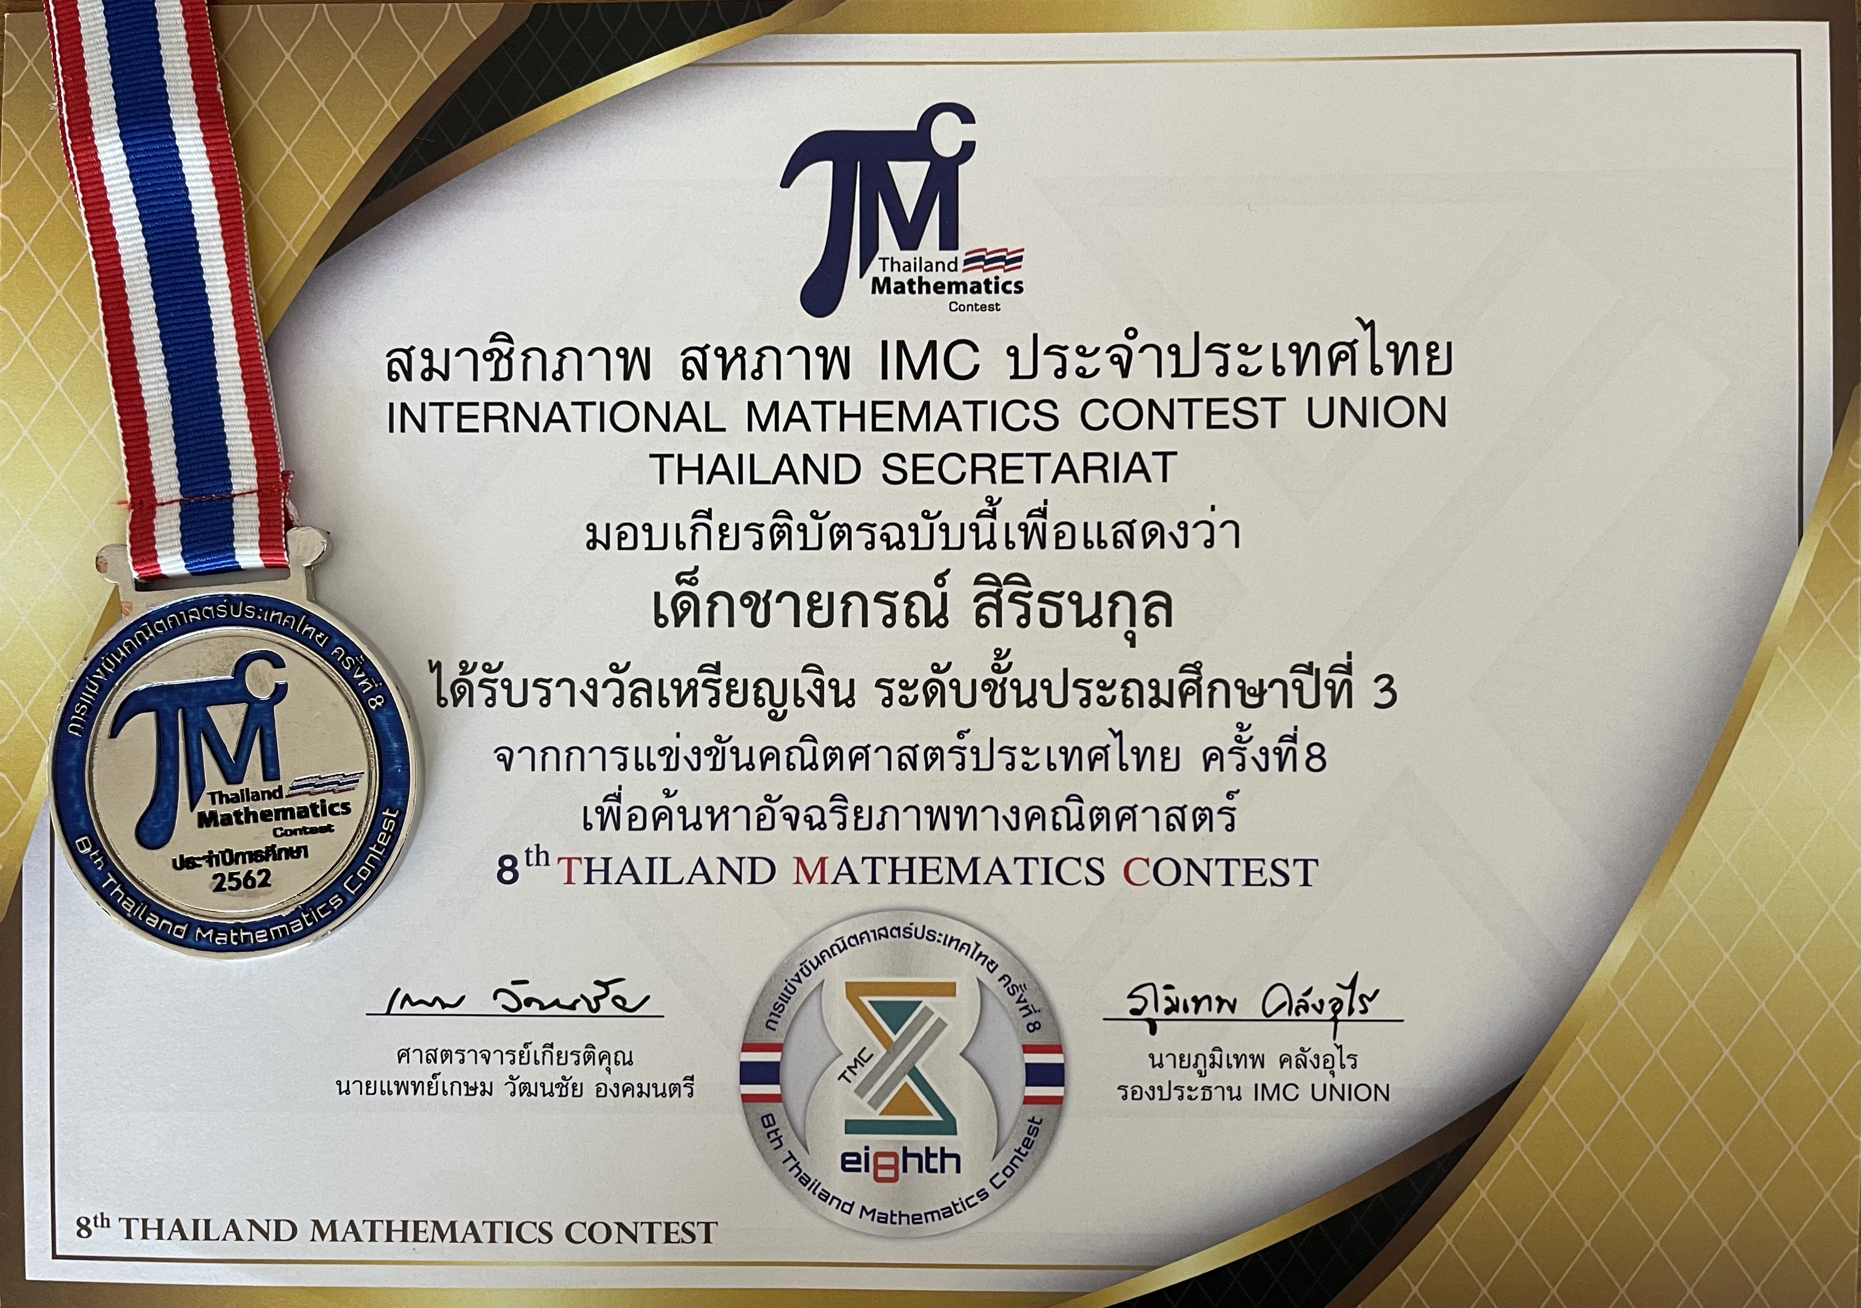

1. รางวัลเหรียญเงิน

การแข่งขันภาษาอังกฤษ Asian Science and Mathematics Olympiad (ASMO) 2020 วันที่ 18 ตุลาคม 2563 จัดโดย ASMO Thailand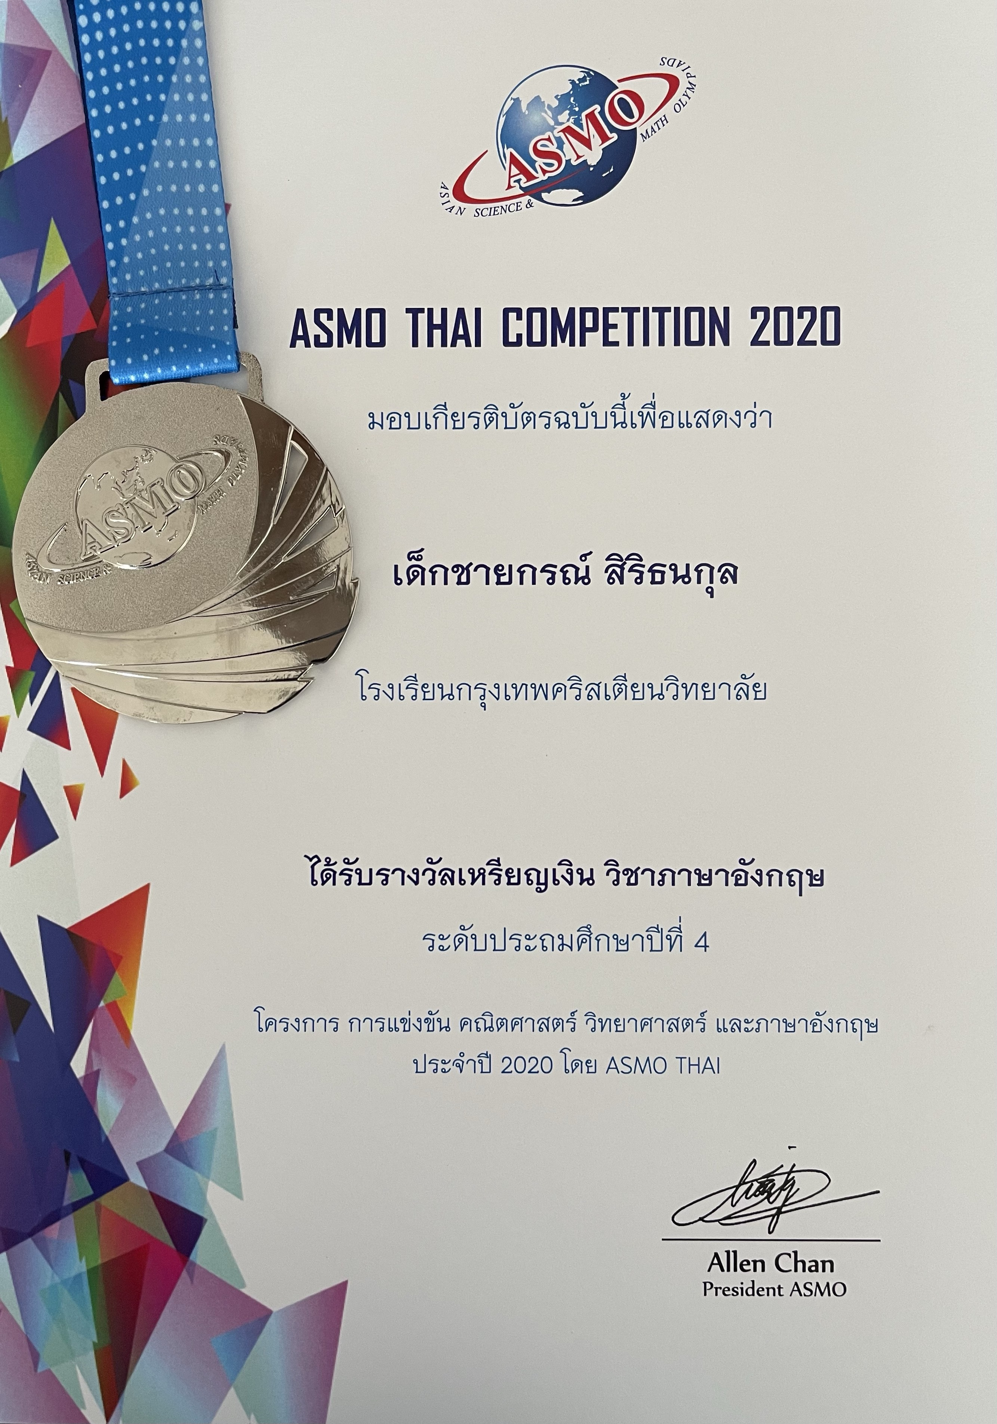

1. รางวัลเหรียญทองแดง

การแข่งขันคณิตศาสตร์ Asian Science and Mathematics Olympiad (ASMO) 2020 วันที่ 18 ตุลาคม 2563 จัดโดย ASMO Thailand

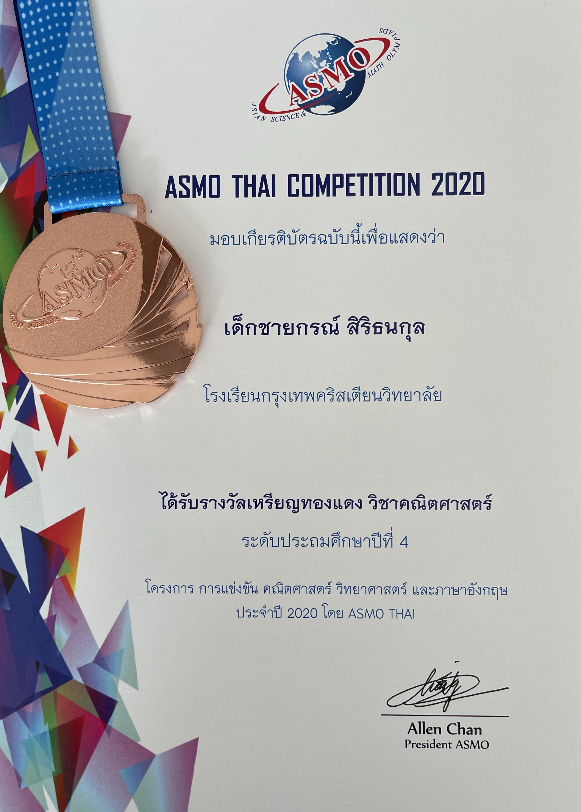

1. รางวัลเหรียญทองแดง

การสอบแข่งขันชิงแชมป์การคิดและแก้ปัญหาทางคณิตศาสตร์ วันที่ 20 ธันวาคม 2563 จัดโดย Learn and Play Math Group

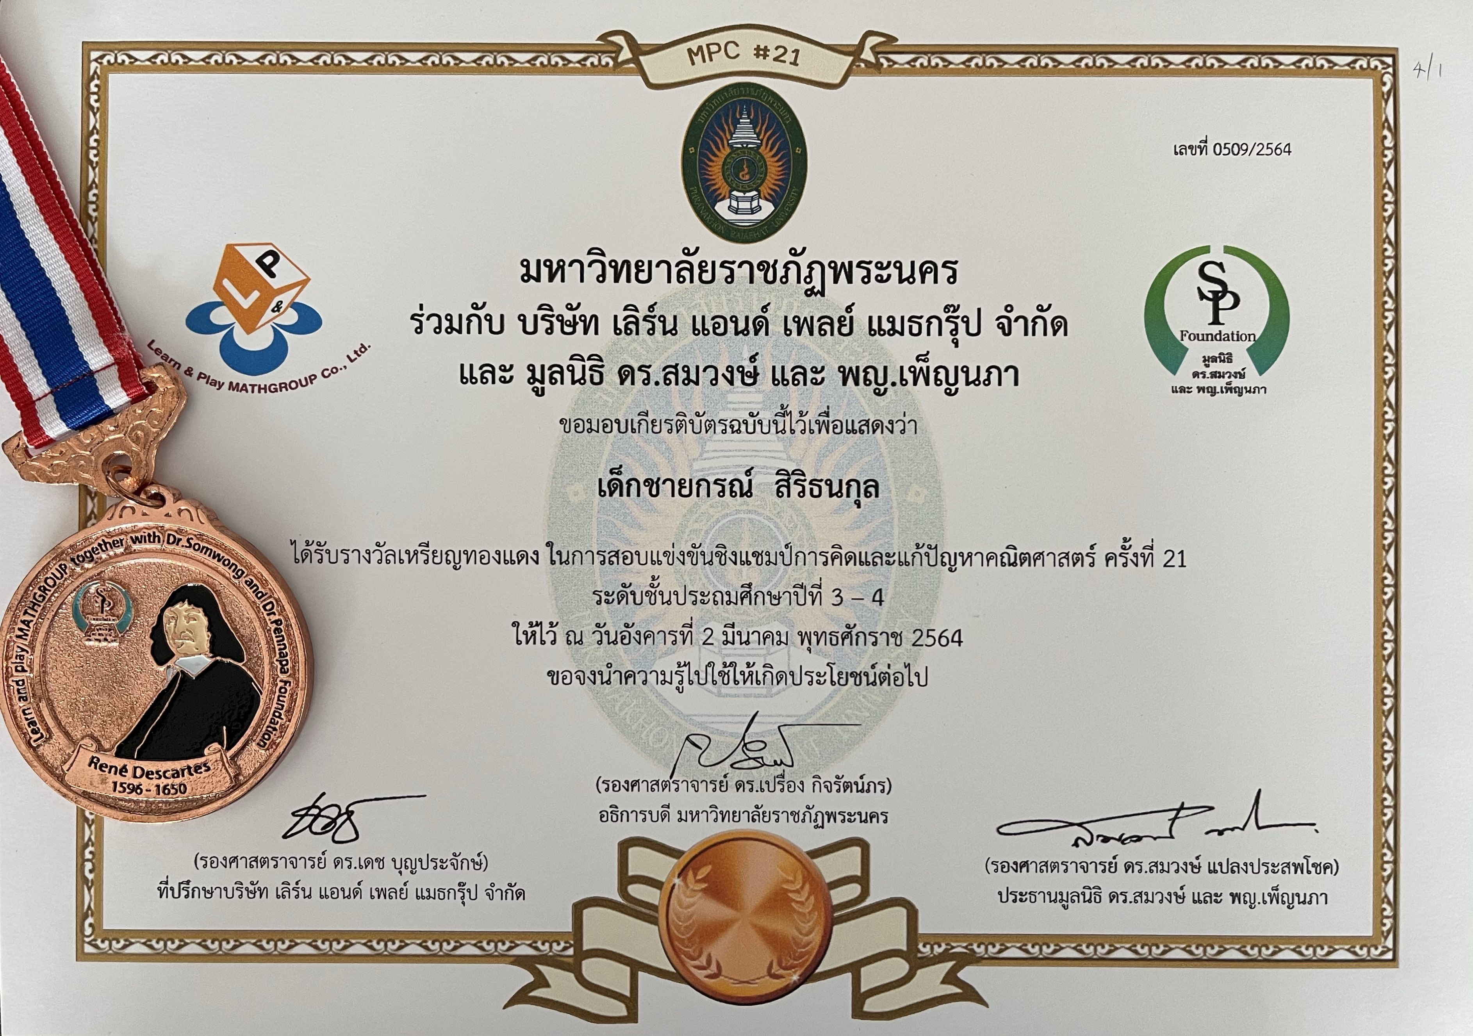

1. รางวัลระดับจังหวัดวิชาวิทยาศาสตร์ ระดับประถมศึกษา

โครงการประเมินและพัฒนาสู่ความเป็นเลิศทางคณิตศาสตร์และวิทยาศาสตร์ (TEDET) ประจำปี 2563

ได้รับเงินรางวัล 2000 บาท

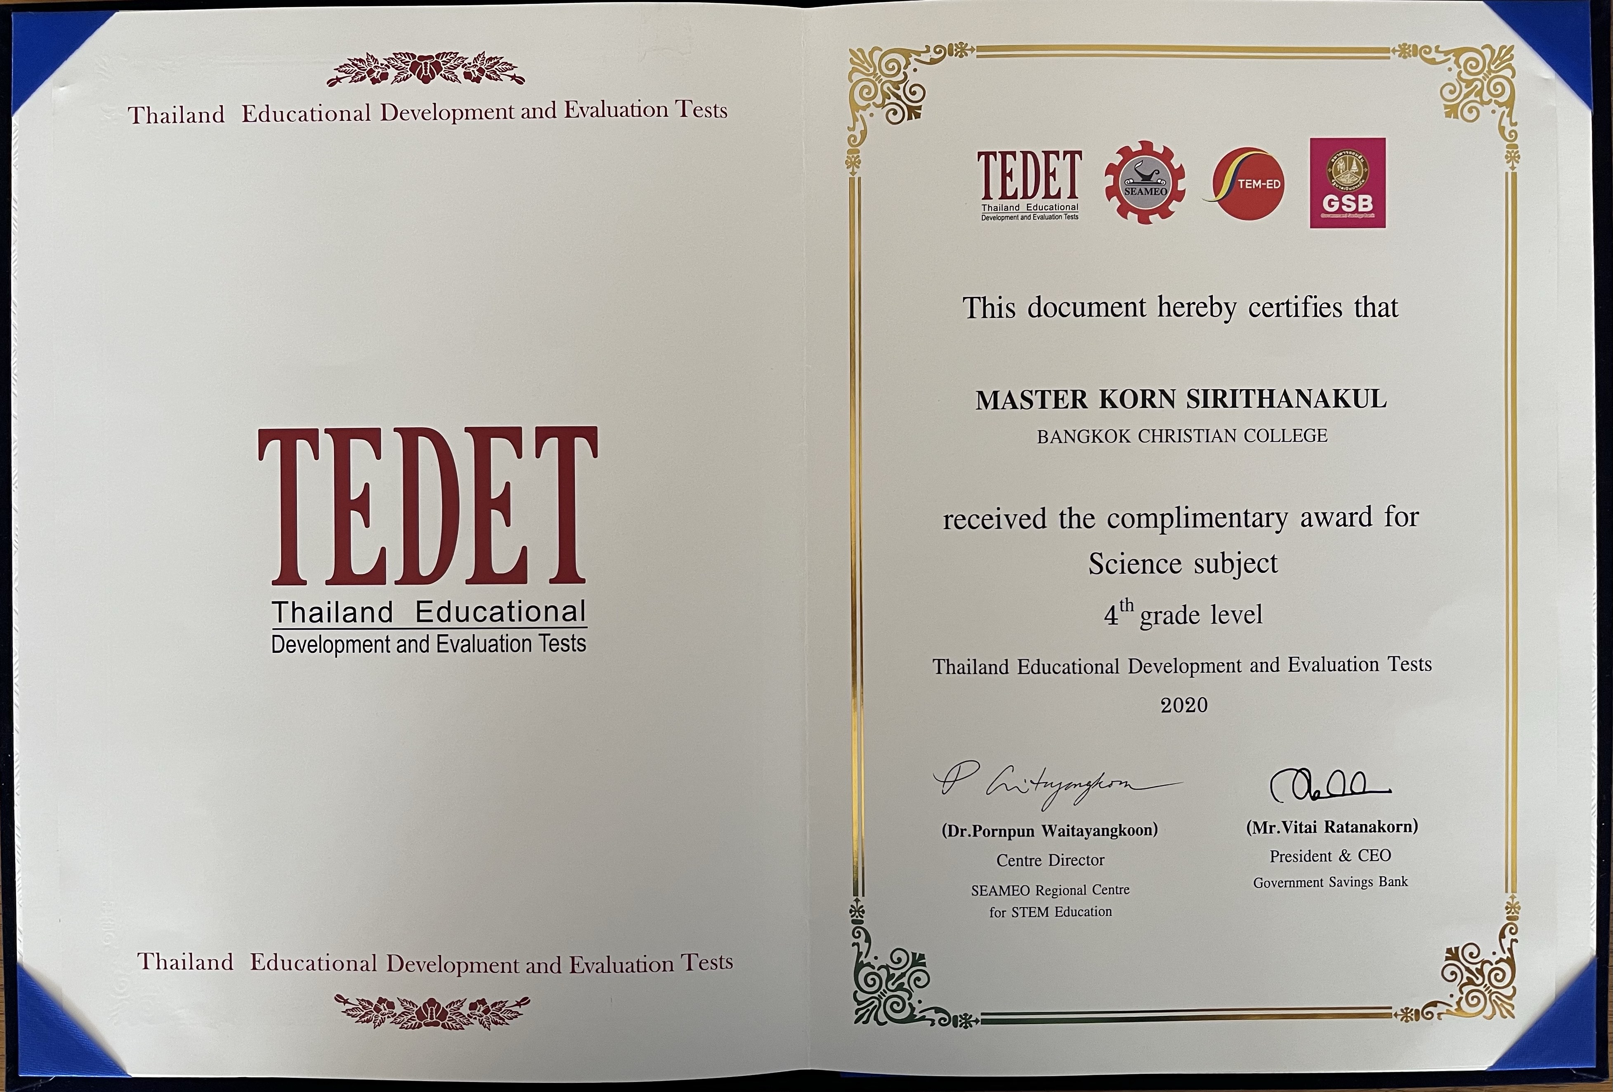

1. รางวัลประเภททีม รองชนะเลิศอันดับ 2 โรงเรียนกรุงเทพคริสเตียนวิทยาลัย

การแข่งขันคณิตศาสตร์ Asian Science and Mathematics Olympiad (ASMO) 2020 วันที่ 18 ตุลาคม 2563 จัดโดย ASMO Thailand